nouvellement nommés Deux experts régionaux par le CDK77
13 mai 2022
FFK Karaté
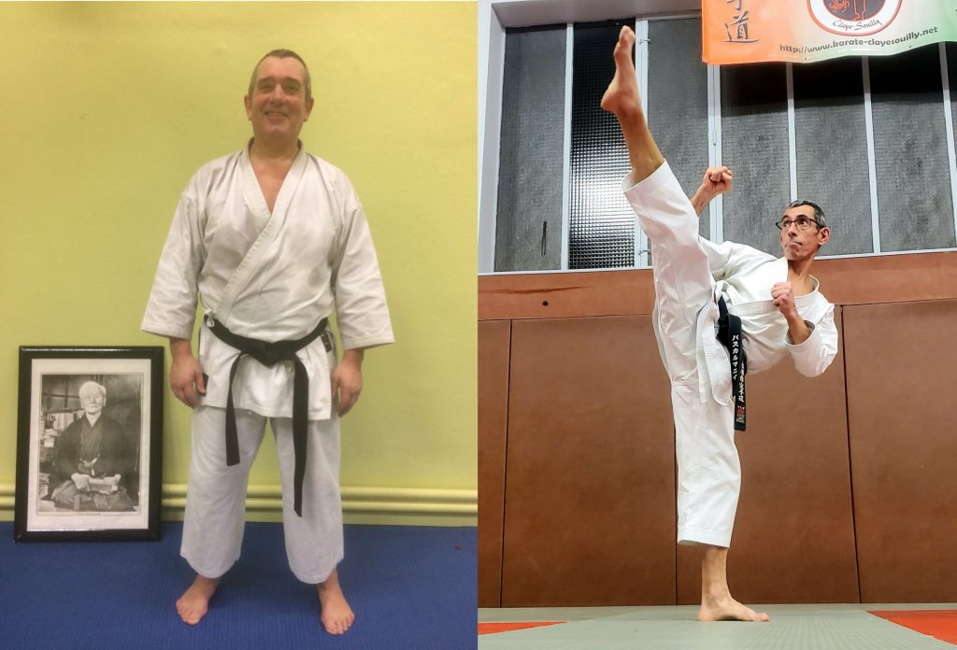
Deux experts régionaux nouvellement nommés par le CDK77
Martial GAUTHIER Sud Seine et Marne Pascal MAGNY Nord Seine et Marne

Comme l’atteste leur témoignage, tous deux ont en commun la passion pour le karaté, la reconnaissance de l’héritage reçu des Sensei et le goût pour la transmission.
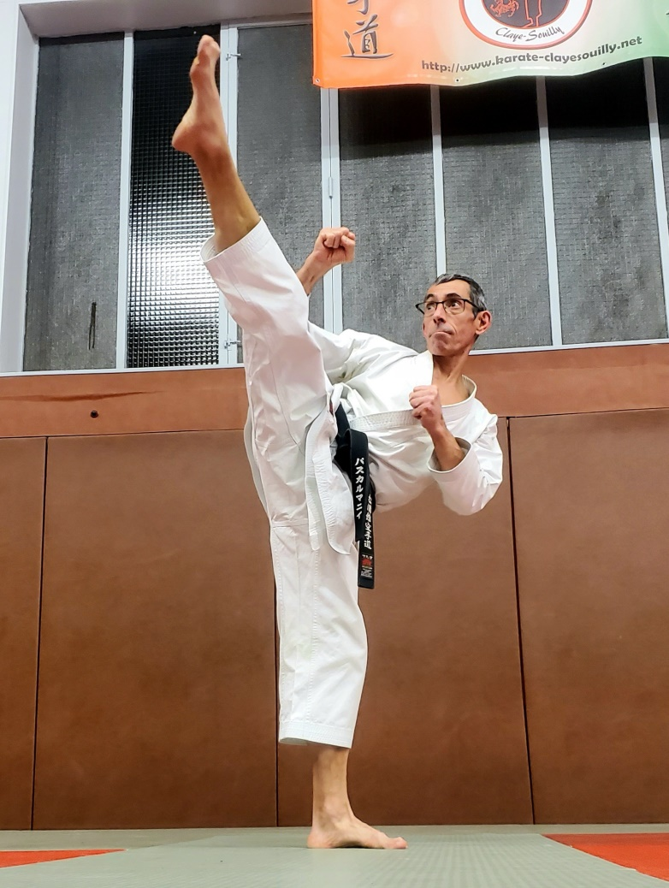
Le karaté ma passion, ma vie.
En premier s’entraîner pour continuer à apprendre afin de pouvoir dans mon enseignement transmettre, donner ce que j’ai reçu, ce que je reçois.
Avancer ensemble.
Pascal MAGNY

